Практикум: Перестановки та Розміщення
​
1. Шпаргалка: Ключові формули 📝​

Факторіал (n!)  Добуток натуральних чисел від 1 до n.  Приклад: 3! = 1 × 2 × 3 = 6  0! = 1  Перестановки (Pₙ)  Впорядкування всіх n елементів множини.  Формула: Pₙ = n!  Розміщення (Aₙᵏ)  Вибір і впорядкування k елементів з n доступних.  Формула: Aₙᵏ = n! ÷ (n - k)! | 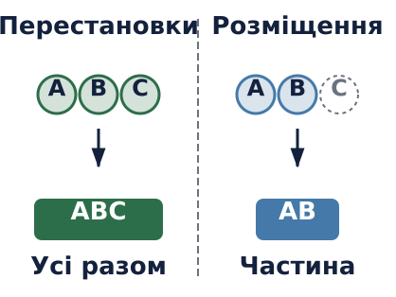

Як відрізнити?
- Перестановка: Чи використовуються ВСІ елементи? (Так)
- Розміщення: Чи обираємо ми лише ЧАСТИНУ елементів? (Так, і порядок важливий)
​
2. Бліц-розминка ⚡​
​
З’єднайте термін з його визначенням (запишіть літеру) та обчисліть прості приклади.

1. n! (____) | A. Кількість способів вибрати і впорядкувати k елементів з n
2. Pₙ (____) | B. Добуток перших n натуральних чисел
3. Aₙᵏ (____) | C. Кількість способів впорядкувати n елементів (усі)
​
Швидкі обчислення:

4. Чому дорівнює P₄? | 5. Обчисліть 5! ÷ 4! | 6. Знайдіть A₄²
​
3. Аналіз ситуації: P чи A? 🧐​
​
Для кожної задачі визначте тип сполуки. Поставте галочку у відповідній колонці.

Ситуація | Pₙ | Aₙᵏ
7. Розставити 5 різних книг на полиці.
8. Обрати Президента та Секретаря з 10 учнів.
9. Визначити, хто отримає Золото, Срібло та Бронзу серед 8 бігунів.
10. Скласти список виступу 6 спікерів на конференції.
​
4. Розв’язання задач 🧮​ Запишіть формулу та повне розв’язання.

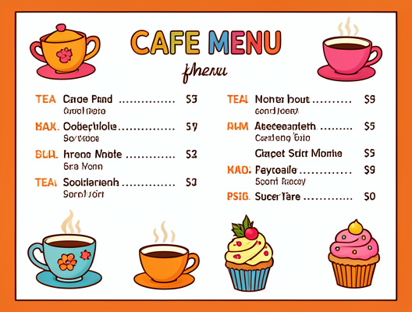​  11. Солодкий вибір  У меню кав'ярні є 4 види чаю та 3 види тістечок.  Скількома способами можна вибрати десерт, що складається з одного чаю та одного тістечка? | ​  12. Розсадка студентів  Скількома способами можна розсадити 5 студентів на 5 вільних стільців?
​
13. Спортивні змагання У фінальному забігу беруть участь 10 спортсменів. Скількома способами можуть розподілитися призові місця (Золото, Срібло, Бронза)?
14. Цифровий код
Скільки двоцифрових чисел можна скласти з цифр 1, 3, 5, 7, якщо цифри у числі не повторюються?

​
​
Answer Key
​
2. Бліц-розминка ⚡​
​
1-B, 2-C, 3-A
​
Answer:
24
​
Answer:
5
​
Answer:
12
​
3. Аналіз ситуації: P чи A? 🧐​
​
7:P, 8:A, 9:A, 10:P
​
4. Розв’язання задач 🧮​
​
Answer:
4 * 3 = 12 способів
​
Answer:
P₅ = 5! = 120 способів
​
Answer:
A₁₀³ = 10! / 7! = 10 * 9 * 8 = 720 способів
​
5. Задача із зірочкою ⭐​
​
Answer:
A₄² = 4 * 3 = 12 чисел

